**【win10】Python自带IDE的使用方法**

Python只是一门语言，但Python也有一个原生的开发环境——IDLE。IDLE的功能不比一些专业的IDE，但是Python作为一个功能强大而简洁的语言，在很多时候用于小规模的程序设计，这时使用IDLE就是一个方便的选择。那么IDLE怎么使用呢，这篇经验为你解答。

**工具/原料**

* 操作系统/版本：Windows 10 专业版 1709 x64
* 软件/运行环境：Python 3.X

**打开IDLE**

使用快捷键Win+Q打开“搜索”。

[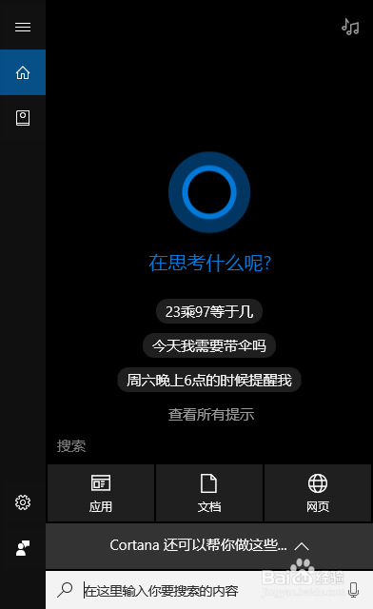](http://jingyan.baidu.com/album/7908e85cc0ba0baf481ad29f.html?picindex=1)

输入“idle”，回车，就能快速打开IDLE。注：一般情况下，能只用键盘就只用键盘，在频繁敲击键盘的编程环境下，时不时腾出手点击鼠标是一种低效的做法。

[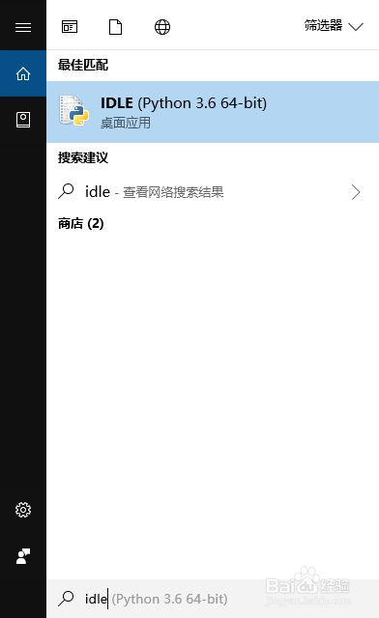](http://jingyan.baidu.com/album/7908e85cc0ba0baf481ad29f.html?picindex=2)

1. 3

窗口名为“Python 3.X Shell”，意为这个窗口是Python本身的命令行工具（类似于Windows的CMD/Powershell）。注意到默认的字体英文显示效果不好，看不习惯的可以设置一下，点击“Options”，之后点击“Configure IDLE”。

[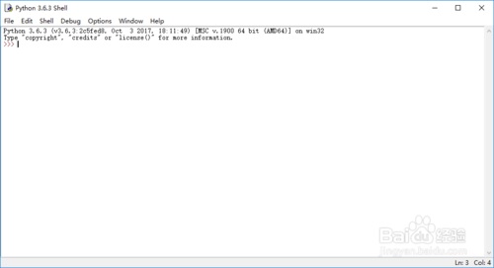](http://jingyan.baidu.com/album/7908e85cc0ba0baf481ad29f.html?picindex=3)

END

**设置IDLE**

1. 1

在Settings窗口的Font Face中选择Consolas，再将Size改为12。

[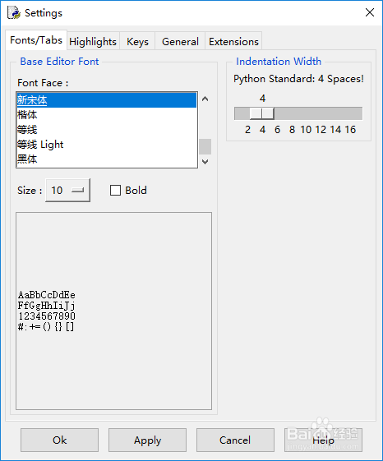](http://jingyan.baidu.com/album/7908e85cc0ba0baf481ad29f.html?picindex=4)

1. 2

点击“Ok”。

[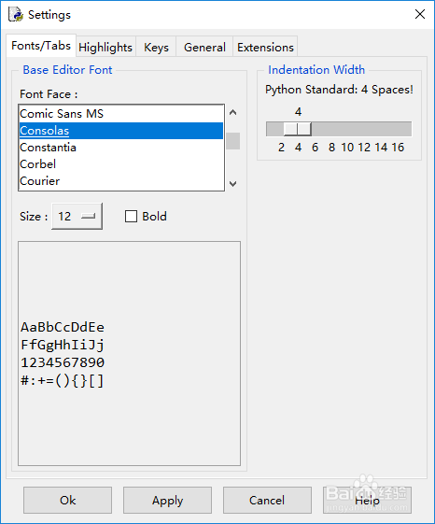](http://jingyan.baidu.com/album/7908e85cc0ba0baf481ad29f.html?picindex=5)

1. 3

修改过的效果如图所示。

[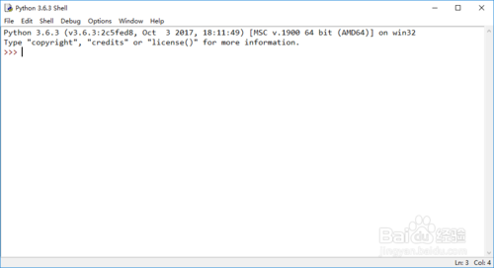](http://jingyan.baidu.com/album/7908e85cc0ba0baf481ad29f.html?picindex=6)

END

**使用IDLE**

1. IDE的一大好处就是可以创建文件，并直接保存为对应的源代码文件。在IDLE中，使用快捷键“Ctrl+N”创建新Python文件。

[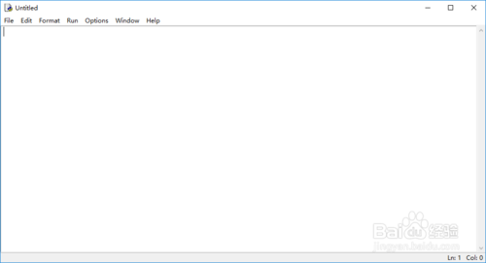](http://jingyan.baidu.com/album/7908e85cc0ba0baf481ad29f.html?picindex=7)

1. 输入Python代码，使用快捷键“Ctrl+S”保存。

[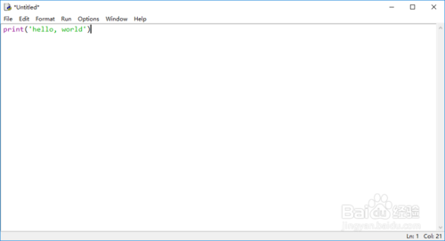](http://jingyan.baidu.com/album/7908e85cc0ba0baf481ad29f.html?picindex=8)

1. 输入文件名。

[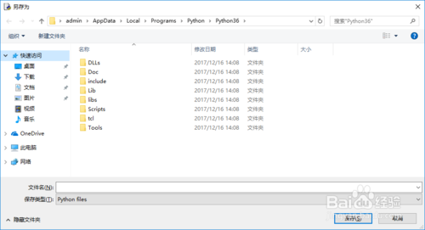](http://jingyan.baidu.com/album/7908e85cc0ba0baf481ad29f.html?picindex=9)

1. 点击“保存”。

[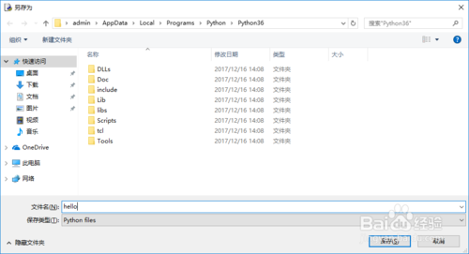](http://jingyan.baidu.com/album/7908e85cc0ba0baf481ad29f.html?picindex=10)

1. 注意到光标自动移到了文本底行的下一行行首。使用快捷键“F5”编译运行。（准确的来说是解释运行）

[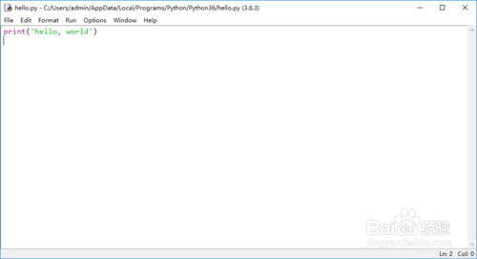](http://jingyan.baidu.com/album/7908e85cc0ba0baf481ad29f.html?picindex=11)

1. 成功显示运行结果，教程结束。

[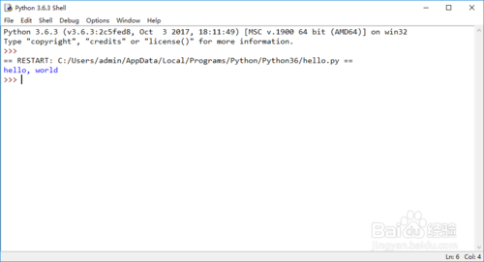](http://jingyan.baidu.com/album/7908e85cc0ba0baf481ad29f.html?picindex=12)